Рабочий лист «Религия древних египтян»
- Религия Древних египтян (§ 10)
- Объясните значение слов:
Храм –
Жрец –
Миф –
- Боги древнего Египта
Амон-ра –
Апоп –
Геб –
Нут –
Тот –
- С помощью дополнительного материала на стр. 61 «Фараон Энатон и царица Нефертити» составьте рассказ о религиозной реформе фараона Эхнатона по плану:
- Причины реформы
- Содержание реформы
- Итоги реформы

- Письменность и знания древних египтян (§ 12)

- Почему человек, умеющий читать и писать, казался египтянам настоящим мудрецом?
- Почему окончившие школу египтяне могли позволить себе носить чистые белые одежды, а на руках у них не было мозолей (для ответа используй дополнительный материал на стр. 62 «Поучение писцов ученикам»)

Рабочий лист: «Ассирийская держава»
Задание: всю информацию с рабочего листа запиши в тетрадь, вписывая при этом недостающую информацию.
- Характеристика страны (§ 18, пункт 2)
Заполните пропуски в тексте:
Ассирия расположена в верхнем течении реки _______________.
Значительную часть ее территории составляют ________________________ и ______________________.
Ассирия богата залежами ____________________ руды.

- Преимущества железа (§ 18, пункт 1)
Заполните логическую схему:
Чему способствовали плюсы

Плюсы

ЖЕЛЕЗО

Чему способствовали плюсы

Плюсы

- Ассирийское войско (§ 18, пункт 2)
Вооружение ассирийского воина
1) _______________
2) _______________
3) _______________
4) _______________
5) _______________
6) _______________
Военные изобретения ассирийцев
1) _______________
2) _______________
3) _______________

- Ассирийские завоевания (§ 18, пункт 3, карта стр. 86)
Завоеванные ассирийцами страны (города)
1) _______________
2) _______________
3) _______________
4) _______________
Ассирийцы совершали походы
На юг __________________
На север ________________

- Гибель Ассирийской державы (§ 18, пункт 5)
После смерти Ашшурбанапала против ассирийского владычества восстали _______________________.
С ними заключили военный союз ________________. __________________ была осаждена и захвачена.

Рабочий лист: «Персидская держава»
Ф. И. ___________________________________________________________, класс ____________

- Заполните схему (§19, пункт 1)
Западная Азия
три великих царства

____________________________ | ____________________________ | ____________________________
____________________________ | ____________________________ | ____________________________
____________________________ | ____________________________ | ____________________________
____________________________ | ____________________________ | ____________________________
____________________________ | ____________________________ | ____________________________

- Кому принадлежат имена (§ 19)
Крёз ____________________________________________________________________________________
Кир _____________________________________________________________________________________
Дарий I __________________________________________________________________________________
Валтасар _________________________________________________________________________________

- Заполните схему «Управление Персидской державой» (§19, пункт 3)

УПРАВЛЕНИЕ

- Разгадайте кроссворд (§19)
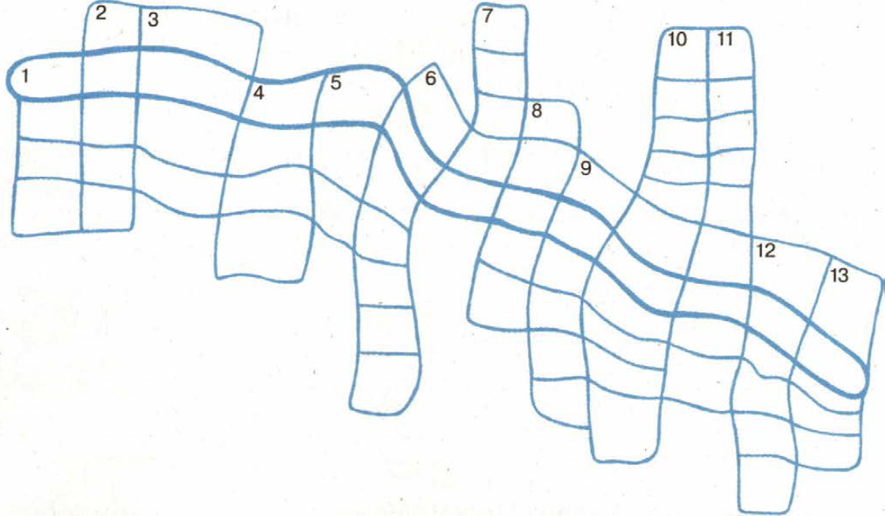
По вертикали: 1. Слово, которым мы называют правителей древних государств. 2. Столица Лидийского царства. 3. Последний царь Лидии, славившийся своим богатством. 4. Один из главных городов Персидской державы, в котором начиналась Царская дорога. 5. Основатель Персидской державы. 6. Город Двуречья, захваченный персами благодаря военной хитрости. 7. Великое царство в Западной Азии, которое первым оказалось под властью персов. 8. Еще одно захваченное персами великое царство, название которого совпадает с женским именем. 9. Драгоценный металл, который в изобилии добывался на песчаных берегах рек Малой Азии. 10. Название воина из личной охраны персидского царя. 11. Один из главных городов Персидской державы, известный своими роскошными дворцами. 12. Страна в Африке, завоеванная Персами. 13. Самый могущественный из царей Персии, властитель обширной державы.
Рабочий лист: «Чему учил китайский мудрец Конфуций»
Ф. И. ____________________________________________________, класс ____________
- Характеристика «Личность в истории - Конфуций» (работа с историческим документом)
Прочитайте документ и составьте исторический портрет (характеристика исторической личности):
Конфуций (Кун Цю) (551-479 гг. до н. э.). Конфуций родился в городе Лу (совр. Цюйфу провинции Шаньдун). Родился и вырос в благородной, но обедневшей семье аристократов, чиновников и военных. Поэтому его жизнь была наполнена лишениями и одновременно страстным желанием пробиться и стать достойным и уважаемым членом общества
Его отличало жадное стремление к знаниям. Юноша много читал и старался приобрести любые книги, какие только ему удавалось найти. Книг в то время было немного, и они писались на кусках дерева бамбука или на шелке. В первую очередь его интересовали традиции и религии Китая, древняя история и литература.
Конфуций много учился и в 22 года начал обучать сам, вскоре прославившись как один из лучших педагогов Китая. В школе Конфуция дети изучали четыре дисциплины: мораль, язык, политику и литературу. В 50 лет Конфуций начал политическую деятельность и вскоре занял высокое положение в Лу. Но какое-то время спустя ему пришлось уйти со службы из-за интриг. После этого Конфуций в течение 13 лет путешествовал по Китаю, но так и не нашел применения своим способностям и идеям. В дальнейшем он уже не вернулся на службу и большую часть жизни занимался тем, что преподавал и служил домашним учителем детей в семьях знатных господ и официальных лиц.
Последние годы жизни Конфуций провел, записывая свои мысли. Изречения были собраны в литературный сборник, получивший название «Аналекты Конфуция». Одно из изречений, например, гласит: «Не причиняй другим то, что они могут причинить тебе».
Вскоре идеи Конфуция были признаны государственной религией Китая и оставались таковыми до 1912 г., когда был сброшен последний китайский император. Правда, к началу 20-х гг. влияние конфуцианства в Китае ослабло, и сегодня на его место пришел буддизм.
- Годы жизни
____________________________________________________________________________________
- Место рождения
____________________________________________________________________________________
- Семья (происхождение)
____________________________________________________________________________________
____________________________________________________________________________________
- Отношение к учебе
____________________________________________________________________________________
____________________________________________________________________________________
____________________________________________________________________________________
____________________________________________________________________________________
____________________________________________________________________________________
- Чем занимался
____________________________________________________________________________________
____________________________________________________________________________________
____________________________________________________________________________________
____________________________________________________________________________________
____________________________________________________________________________________
____________________________________________________________________________________
____________________________________________________________________________________
____________________________________________________________________________________
____________________________________________________________________________________
____________________________________________________________________________________
____________________________________________________________________________________
- Впишите недостающие слова (§ 22, п. 4, статья «Из высказываний Конфуция»)

Высказывания китайского мудреца Конфуция

- Ничтожный человек стремится к выгоде, а благородный к ________________________
- Казнить кого-либо вместо того, чтобы наставить его на истинный путь, - ____________________
- Учтивый китаец перед входом в __________ снимает туфли и идет босиком
- Нужно соблюдать те ____________, которые установлены с давних времен
- Богатство – это то, чего люди жаждут. Но если оно досталось мне незаслуженно, я не буду им ______________
- Бедность то, что страшит людей. Но если она постигла меня незаслуженно, я не буду ее ___________________
- Воспитанного человека легко узнать по его ________________________
- Есть простую пищу и пить воду, спать, подложив локоть под голову, в этом тоже заключается _____________________
- Благородный человек винит _____________, а ничтожный – других
- Конфуций советовал правителям относиться к подданным как к своим ______________
- Конфуций учил, что подданные должны уважать правителя как ____________________

Рабочий лист: «Первый властелин единого Китая»
Ф. И. ____________________________________________________, класс ____________

- Географическое положение Древнего Китая
Запишите предложения, вставив пропущенные слова (§ 22, п. 1)

Китай расположен в Восточной _________. В Китае две главные реки ____________ и ________________.

- Объединение Китая
Запишите предложения, вставив пропущенные слова (§ 23, п. 1)

Китай стал единым государством в _______ году до н.э., его первым правителем был ________________________, то есть _________________________

Самое знаменитое сооружение Древнего Китая - _____________________________

- Запишите значение новых слов (§ 22, п. 2)

Сын неба
Поднебесная

- Завоевательные войны (§ 23, п. 2, 3)
- Походы на юг
Объясните, что означают слова древнего историка «Китай постепенно поедал чужую территорию, как шелковичный червь ест листья»
- Походы на Север
Что означают слова царского советника «наступать на кочевников – все равно что гоняться за собственной тенью»
- С какой целью была построена Великая Китайская стена?

- Подумайте, так ли правил властелин Китая Цинь Шихуан, как учил мудрец Конфуций
(§ 23, п. 4)

- Конфуций советовал правителям не мучить людей суровыми наказаниями. Как наказывал Цинь Шихуан за незначительные проступки?

- Конфуций считал бесчеловечным казнить кого-либо. Как поступал Цинь Шихуан с теми, чьи преступления казались ему серьезными?

- Как Цинь Шихуан поступил с почитателями учения Конфуция? Предположите, почему он так сделал

- Конфуций полагал, что подданные должны уважать правителя как отца. Могло ли население Китая уважать правителя Цинь Шихуана? Ответ поясните

Домашняя работа
Таблица: «Великие изобретения древних индийцев и китайцев» (§ 21, 23)

Древняя Индия | Древний Китай

Рабочий лист «Греки и критяне»

Задание № 1 «Мудрая сова»
Самостоятельно прочитайте в учебнике миф «О Тесее и Минотавре», найдите мудрые мысли и выполните задания:
- Дайте краткую характеристику героев мифа о Тесее и минотавре:

Минотавр –
Дедал –
Ариадна –
Эгей –
- Восстановите последовательность событий и пронумеруйте их

Гибель царя Эгея
Решение Тесея отправиться на Крит
Поединок Тесее с Минотавром
Уплата Афинами дани царю Миносу

- Допишите название сооружения, построенного Дедалом на Крите

 |  |  | И |  | И

- Объясните, почему море названо Эгейским?

Задание № 2 «Я археолог»
Самостоятельно прочитайте в учебнике пункты 2-3 и проведите раскопки на Древнем Крите

- Перечислите ваши находки:
- ___________________
- ___________________
- ___________________

- Как погибли Критское царство?

Задание № 3 «Я историк»
Предлагаю побыть в роли ученых-историков и проанализировать наши находки
- Что сказочного в мифе о Тесее и Минотавре?
- Что могло соответствовать исторической действительности?
- Основные занятия древних греков

Рабочий лист

Тема: Поэма Гомера «Илиада»

Задание № 1 «Гомер и его поэмы»
Прочитайте пункт 1 и ответьте на вопросы:
- Раскройте смысл названия поэмы «Илиада».
- Какому событию посвящена поэма?
- Используя текст параграфа, составьте рассказ о Гомере

Задание № 2 Поэма «Илиада»
Прочитайте пункты 2, 3, 4
- Дайте краткую характеристику героям поэмы
Агамемнон –
Приам –
Гектор –
Ахиллес –
Патрокл –
Гефест –
Андромаха –
- Опираясь на текст, опишите вооружение воинов времён Троянской войны
- ___________
- ___________
- ___________
- ___________
- На какие три группы можно разделить всех участников Троянской войны? Ответ оформите в виде таблицы. Дайте названия колонкам и заполните их в соответствии с названием.

Задание № 3 «Ахиллесова пята», «сказание о троянском коне»
Прочитайте мифы на стр. 127, 128
- Раскройте смысл крылатых выражений:
- Ахиллесова пята
- Троянский конь

Рабочий лист
Тема: Зарождение демократии в Афинах
Задание № 1
Прочитайте пункт 1 и ответьте на вопрос:
Попробуйте определить, какие качества Солона привлекали к нему людей?
Аристократов _____________________
Демос ____________________________
Задание № 2
Прочитайте пункт 2 и проанализируйте слова Солона о своих законах:
Мать черная, земля многострадальная,
С которой сбросил я позорные столбы,
Рабыня раньше, а теперь свободная.
На родину в Афины, в наш прекрасный град,
Вернул я многих на чужбину проданных.
Освободил и здесь, на милой родине,
Рабов, дрожавших перед волею господ.
Перечислите меры Солона, о которых говорится в тексте параграфа и в документе
- _________________________________________
- _________________________________________
- _________________________________________
Задание № 3
Прочитайте пункт 3 и впишите недостающие слова:
- Архонтом мог стать (кто из граждан?) ______________________________________
- Для решения государственных дел стали созывать __________________________, в котором участвовали все афинские ____________________
- Судьи выбирались из (каких граждан?) _____________________________________
- Условия, чтобы стать судьей в Афинах
а) ________________________________
б) ________________________________

Задание № 4
Прочитайте пункт 4 и объясните слова Солона: «Трудно в великих делах сразу же всем угодить», продолжив предложения:
Солон не угодил богатым, так как ________________________________________
Солон не угодил бедным, так как _______________________________________

